Практика 6: Анализ M2M‑взаимодействия «умных» домашних устройств IoT с серверным оборудованием облачного дата‑центра
Учебный стенд: домашний шлюз ↔ MQTT/HTTP/TLS ↔ облако. Безопасность и этика: анализируйте только собственные устройства/тестовые стенды.

1. Цели
• Разобрать архитектуру и протоколы обмена (MQTT/HTTP/WebSocket/TLS).
• Снять и интерпретировать сетевой трафик M2M, выделить топики/эндпоинты, частоты сообщений, QoS.
• Оценить надёжность/безопасность (повторы, оффлайн‑буферы, аутентификация, шифрование).

2. Архитектура стенда
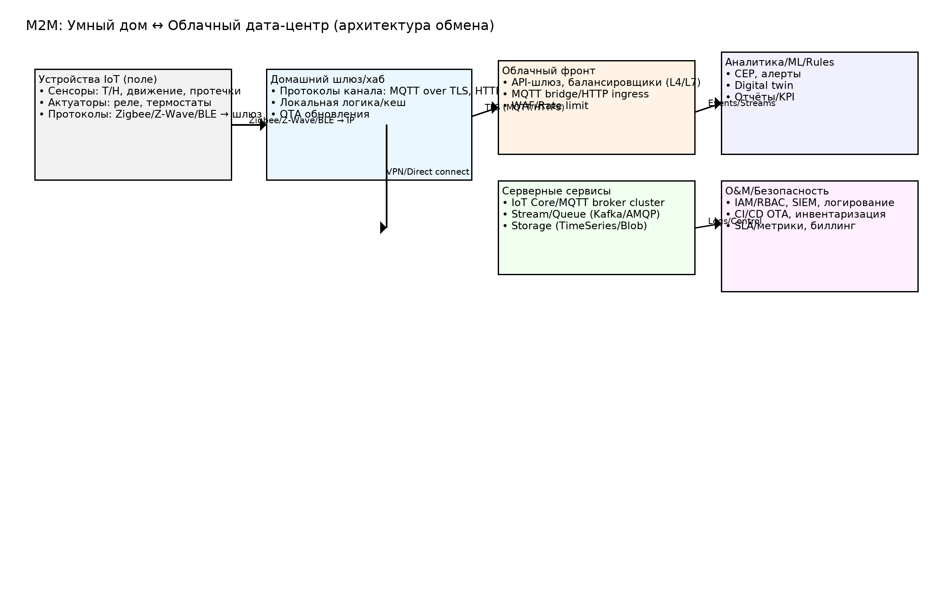
Рис. 1. Устройства → Шлюз/хаб → Облачный фронт → брокер/очереди/хранилища → аналитика/эксплуатация.

3. Варианты выполнения
A) Без «железа»: поднимите локальный брокер Mosquitto. Запустите генератор `log_synth.py` и снимите трафик `mqtt_trace.py`.
B) Со «железом»: используйте любой хаб/ESP32/умный датчик, который публикует данные в MQTT/HTTP (ваш тестовый брокер).

4. Задания
1) Сбор телеметрии: запустить `log_synth.py` (или реальное устройство) и `mqtt_trace.py --topic 'home/#'` → получить CSV.
2) Характеристики трафика: частота/объём сообщений, распределение QoS/retain, доля команд vs. телеметрии.
3) Резилиентность: смоделировать разрыв связи (отключить брокер/интернет на 1 мин). Оценить восстановление и наличие ретраев/буферов.
4) Безопасность: проверить TLS (порт 8883), аутентификацию, ограничения ACL по топикам. Для HTTP‑устройств — лог через `http_iot_proxy.py` (если без TLS).
5) Модель потока: построить диаграмму последовательностей (Device→Gateway→Cloud) для типового сценария (публикация, команда, ACK).
6) KPI: время от публикации до доставки в облачный сервис (end‑to‑end latency), потери пакетов, MTTR при отказе брокера.

5. Отчёт (что приложить)
• CSV/JSON с трассой MQTT, pcap/pcapng (если снимали через Wireshark).
• Диаграмма последовательностей/функциональная схема, сводная таблица метрик и графики частоты сообщений.
• Выводы о протоколе/надёжности/безопасности, рекомендации по улучшениям (QoS, retain, оффлайн‑кеш, ACL, TLS‑настройки).

6. Чек‑лист
• Идентификаторы клиентов и политика reconnect/keepalive настроены? QoS выбраны адекватно?
• Команды защищены ACL (publish/subscribe) и изолированы по префиксам топиков (site/room/device)?
• Включён ли TLS и актуальны ли версии/шифры? Истёкшие сертификаты?

